МУНИЦИПАЛЬНОЕ БЮДЖЕТНОЕ ДОШКОЛЬНОЕ ОБРАЗОВАТЕЛЬНОЕ УЧРЕЖДЕНИ «ДЕТСКИЙ САД №24 «ДРУЖБА» МУНИЦИПАЛЬНОГО ОБРАЗОВАНИЯ ГОРОДСКОЙ ОКРУГ ЯЛТА РЕСПУБЛИКИ КРЫМ

Конспект образовательной деятельности по ознакомлению
с предметным и социальным окружением в средней группе
«Знакомство со свойствами и качествами бумаги и ткани»

Воспитатель 1 категории
Кожеватова Т.П.

г. Ялта
2021
Цель: Путем экспериментального сравнения продолжать знакомить детей со свойствами бумаги и ткани.
Задачи:
Образовательные:
Познакомить детей со свойствами ткани и закрепить свойства бумаги;
развивать начальные предпосылки поисковой деятельности с помощью опытов.
Развивающие:
Развивать умения устанавливать причинно-следственные связи между свойствами материала и его использованием, умение делать выводы; учить детей конструировать парусник из бумаги, развивать глазомер, логику, аккуратность при выполнении работы;
Воспитательные:
воспитывать интерес к совместной деятельности; расширять словарный запас детей, учить правильно, формулировать высказывания.
Интеграция областей: художественно-эстетическое, познавательное, речевое.
Вид деятельности: познавательно – исследовательская, игровая художественная
Форма организации: Совместная деятельность, самостоятельная
Словарная работа: бумага, ткань, гладкая, твердая, шуршит, разгладить.
Оборудование и материалы: Кукла Маша, силуэты бумажных платьев и платьев из ткани на каждого ребенка; маленькая корзинка, предметы, сшитые из ткани и сделанные из бумаги; миски с водой, ширма, по 2 квадратика на ребенка для изготовления парусника, клей, кисточка, салфетка, подставка для кисточки
Ход:
Воспитатель: Ребята, у меня есть знакомая девочка, её зовут Маша. Она любит играть со своим другом Мишкой, иногда варить варенье.
Вы её знаете? (звучит музыка из м/ф «Маша и Медведь»)
Сегодня Маша пришла к нам в гости (показать куклу Машу). Но что – то она грустная, задумчивая… Что случилось, Машенька?
Маша: Я готовила для Мишки варенье из малины и случайно запачкала свои красивые платья, сделанные из бумаги и теперь не знаю, что мне делать? Вы мне не поможете?
-Конечно, поможем, давай мы сначала попробуем отереть грязные пятна (пробуем отереть руками, слышно шуршание)
Маша: что не получается, только все помяли
Воспитатель: ребята, что надо сделать? разгладить (пробую разгладить)
Маша: что снова не получается?
Воспитатель: я знаю, мы сейчас его постираем (стираю платье, и оно рвется)
-Ребята, что с ним случилось? (порвалось).
-А почему оно порвалось? (намокло)
Маша: ну и что я теперь одену? Платье то порвалось?
Воспитатель: Маша, а давай попросим ребят, может они смогут очистить твои пятна на платьях? (Раздаю ребятам платья).
-Потрогайте, какое платье и из бумаги? (гладкое). А бумага какая? (твердая). Теперь попробуйте отереть пятно, потрите. Отирается?
Что с ним стало? (помялось).
-Попробуйте его разровнять. До конца не разглаживается.
А теперь попробуйте его постирать в тазике. (намокло и порвалось)
Маша: и у ребят не получилось.
Воспитатель: ребята, а как вы думаете, почему у нас не получилось?
Да, бумага у нас мнется, не разглаживается, шуршит, рвется легко, когда намокает.
Воспитатель: Маша, не расстраивайся, мы тебе подарим красивые платья, сшитые из ткани, они прочные.
- Идем, одно примерим. (за ширмой переодеваю платье)
Маша: а они точно прочные?
Воспитатель: давай проверим, если сомневаешься, а ребята мне помогут.
Возьмите платье из ткани в руки. Потрите, оно шуршит? (нет)
-Что с ним произошло? (Помялось)
- А как можно разровнять? (погладить утюгом).
-А если мы будем стирать, оно порвется? (нет, стирают)
Воспитатель: ребята, как вы думаете, Маша будет долго носить такое платье? Почему? (не мнется, не рвется)
Маша: спасибо вам ребята, теперь я знаю, что ткань прочная, а бумага нет. Бумага намокает и рвется, а ткань можно стирать она не рвется. Ткань можно сушить и гладить, а бумагу нет.
Я буду, надевать платья, только сделанные из ткани.
-А хотите со мной поиграть в игру «Что из чего сделано»
В корзинку будите складывать предметы, сделанные из ткани, а на поднос предметы, сделанные из бумаги.
Молодцы справились с заданием
Динамическая пауза «Варим варенье»
Маша: да, платье лучше носить из ткани, бумага не подходит. Но зато из бумаги можно сделать красивые поделки, хотите я вас научу?
- Я научу вас делать парусники из бумаги. Их можно будет пускать по ручейку.
Рассматривание парусника, поэтапный показ выполнения работы. Самостоятельная деятельность детей.
Выставка работ.
Воспитатель: Ребята, вы молодцы! Вы были настоящими исследователями. Что делают из бумаги? (тетради, альбомы, книги, журналы,) А что изготавливают из ткани? (одежду, полотенца, постельное бельё, мягкие игрушки). Бумага и ткань нужны и полезны, у них разные свойства, поэтому назначение тоже разное.
Маша: Спасибо, ребята, вы мне помогли узнать, чем отличаются ткань и бумага, И почему одежду шьют из ткани, а не из бумаги. До свидания!

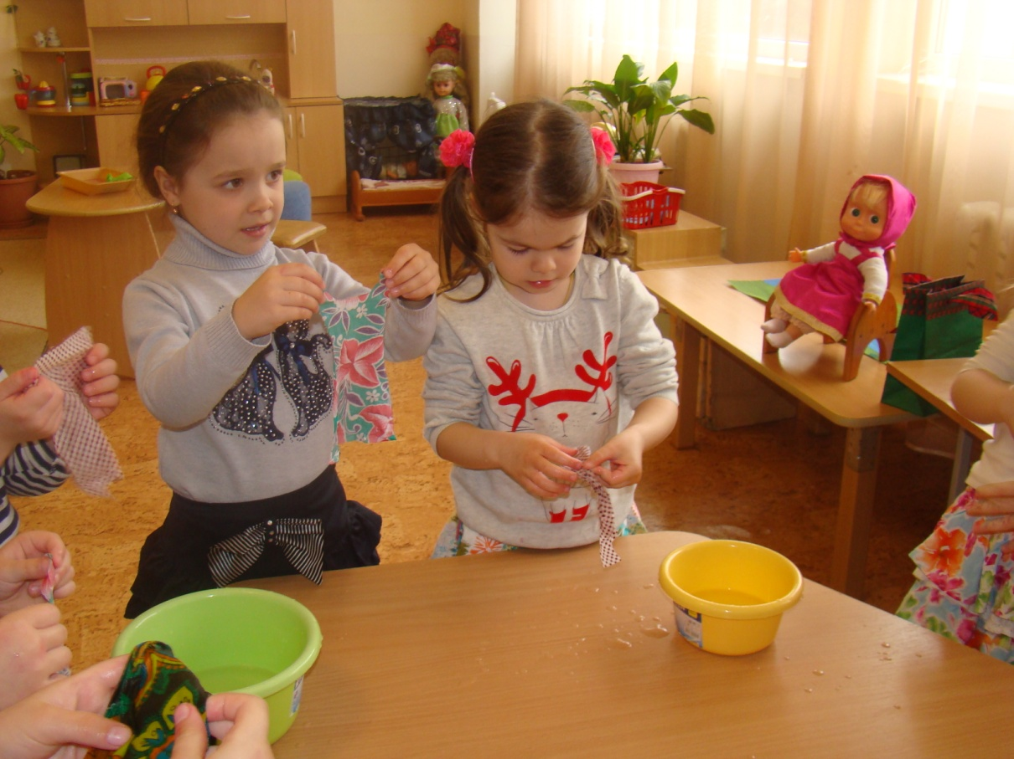
«Порвется ли ткань, если намочить?»

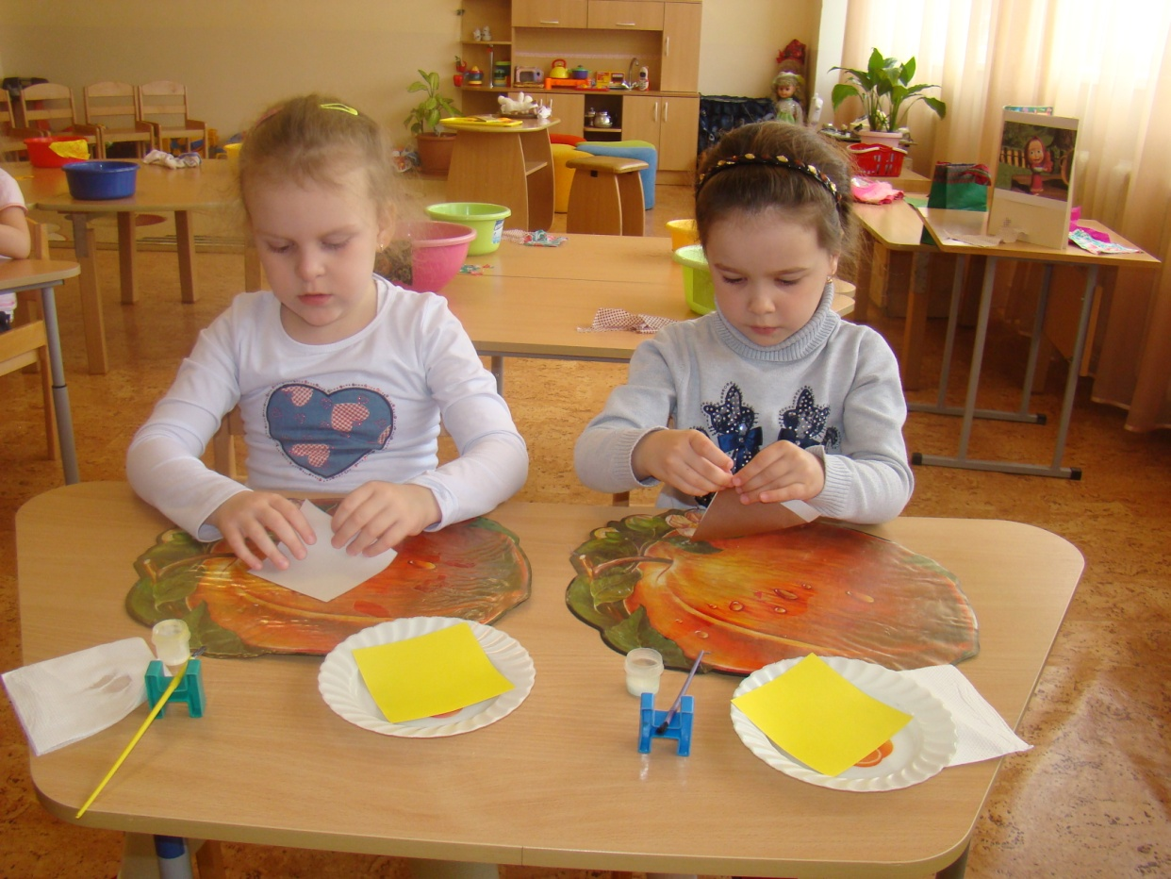

Делаем парусник из бумаги

